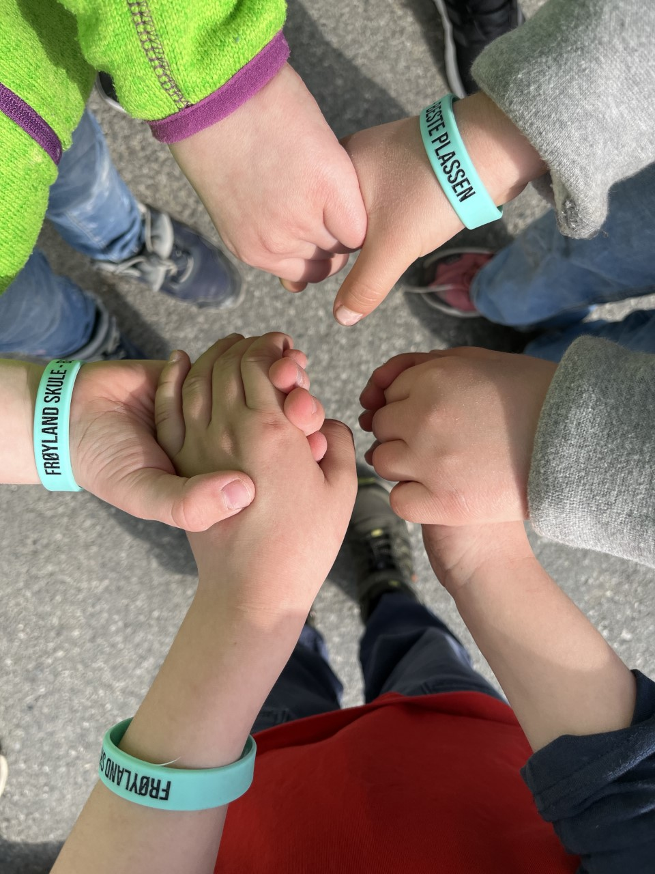  Inkluderande, trygt og godt skulemiljø – Frøyland skule | Alle elevar har rett til eit trygt og godt skulemiljø som fremjar helse, trivsel og læring.  (Opplæringslova § 9A-2)  Elevane våre skal vera:  - Trygge på at dei vaksne ser dei og passar på  - Rause ved å inkludera alle og ta vare på kvarandre  - Modige for å stå opp for seg sjølv og hjelpa ein ven

Innhold
1.0 Lov og forskrift 2
1.1 Opplæringslova kapittel 9 A. Elevane sitt skulemiljø 2
1.2 Overordna del av læreplanen 3
1.3 Kva betyr dette for oss ? 4
1.4 Mål med planen...........................................................................................................................................................................5
1.5 Trygt og godt skulemiljø og mobbing - definisjonar...................................................................................................................6
2.0 Førebygging - kva gjer vi for å legge til rette for eit trygt skulemiljø 7
2.1 Kva er eit godt og trygt miljø ?...................................................................................................................................................7
2.2 Relasjon vaksen – elev 7
2.3 Relasjon elev – elev 8
2.4 Samarbeid skule – heim 8
2.5 Olweus.........................................................................................................................................................................................8
3.0 Forventningar til tilsette, føresette og elevar 9
3.1 Elevane skal møte vaksne som: 9
3.2 Elevane skal ha føresette som: 9
3.3 Elevane skal: 9
4.0 §9.A- Skulen si aktivitetsplikt 10
4.1. Følge med 10
4.2. Gripe inn 12
4.3. Varsle 12
4.4. Undersøke 13
4.5. Sette inn tiltak 13
4.6. Skjerpa aktivitetsplikt 114
5.0 Årshjul for arbeid som skal sikra eit trygt og godt skulemiljø 16
6.0 Vedlegg 18
6.1. Observasjonsskjema 18
6.2. Aktivitetsplan – mal 19
6.3. Varslingsskjema 23


Lov og forskrift

1.1 Opplæringslova kapittel 9 A. Elevane sitt skulemiljø

§ 9 A-2. Retten til eit trygt og godt skulemiljø
Alle elevar har rett til eit trygt og godt skulemiljø som fremjar helse, trivsel og læring.

§ 9 A-3. Nulltoleranse og førebyggjande arbeid
Skulen skal ha nulltoleranse mot krenking som mobbing, vald, diskriminering og trakassering.
Skulen skal førebyggje brot på retten til eit trygt og godt skulemiljø ved å arbeide kontinuerleg for å fremje helsa, trivselen og læringa til elevane.

§ 9 A-4. Aktivitetsplikt for å sikre at elevar har eit trygt og godt psykososialt skulemiljø
Alle som arbeider på skulen, skal følgje med på om elevane har eit trygt og godt skulemiljø, og gripe inn mot krenking som mobbing, vald, diskriminering og trakassering dersom det er mogleg.
Alle som arbeider på skulen, skal varsle rektor dersom dei får mistanke om eller kjennskap til at ein elev ikkje har eit trygt og godt skulemiljø. Rektor skal varsle skuleeigaren i alvorlege tilfelle.
Ved mistanke om eller kjennskap til at ein elev ikkje har eit trygt og godt skulemiljø, skal skulen snarast undersøkje saka.
Når ein elev seier at skulemiljøet ikkje er trygt og godt, skal skulen så langt det finst eigna tiltak sørgje for at eleven får eit trygt og godt skulemiljø. Det same gjeld når ei undersøking viser at ein elev ikkje har eit trygt og godt skulemiljø.
Skolen skal sørgje for at involverte elevar blir høyrde. Kva som er best for elevane, skal vere eit grunnleggjande omsyn i skulen sitt arbeid.
Skolen skal lage ein skriftleg plan når det skal gjerast tiltak i ei sak.

§ 9 A-5. Skjerpa aktivitetsplikt dersom ein som arbeider på skulen, krenkjer ein elev
Dersom ein som arbeider på skulen, får mistanke om eller kjennskap til at ein annan som arbeider på skulen, utset ein elev for krenking som mobbing, vald, diskriminering og trakassering, skal vedkommande straks varsle rektor. Rektor skal varsle skuleeigaren. Dersom det er ein i leiinga ved skulen som står bak krenkinga, skal skuleeigaren varslast direkte av den som fekk mistanke om eller kjennskap til krenkinga. Undersøking og tiltak etter § 9 A-4 tredje og fjerde ledd skal setjast i verk straks.

§ 9 A-6. Statsforvaltaren si handheving av aktivitetsplikta i enkeltsaker
Dersom ein elev ikkje har eit trygt og godt skulemiljø, kan eleven eller foreldra melde saka til Statsforvaltaren etter at saka er teken opp med rektor.
Statsforvaltaren skal avgjere om aktivitetsplikta etter §§ 9 A-4 og 9 A-5 er oppfylt. Dersom saka ikkje er teken opp med rektor, eller om det er under ei veke sidan ho vart teken opp, skal Statsforvaltaren avvise saka, med mindre særlege grunnar gjer dette urimeleg. Det same gjeld dersom saka ikkje gjeld skulemiljøet på skulen der eleven går når saka blir meldt til Statsforvaltaren.

1.2 Overordna del av læreplanen
beskriv grunnsynet som skal prega den pedagogiske praksisen i grunnopplæringa.

- Vi skal arbeide med menneskeverdet, sosial læring og utvikling, folkehelse og livsmeistring, eit inkluderande læringsmiljø, undervisning og tilpassa opplæring og samarbeidet mellom heim og skule.

- Folkehelse og livsmeistring er sentrale tema i den nye læreplanen. Elevane skal få kompetanse som fremmar deira fysiske og psykiske helse, og som gjer dei i stand til å ta ansvarlege livsval. Positivt sjølvbilete og trygg identitet er avgjerande for elevane våre.

- Livsmeistring handlar om å kunne forstå og påverka faktorar som har betyding for meistring av eige liv. Elevane skal læra å handtera medgang og motgang på best mogleg måte.

- Sosial læring og utvikling lærer elevane i fellesskap og samhandling med andre. Viktige byggesteinar i elevane si sosiale læring er sosiale ferdigheiter som empati, ansvar, sjølvkontroll, sjølvhevding og samarbeid.

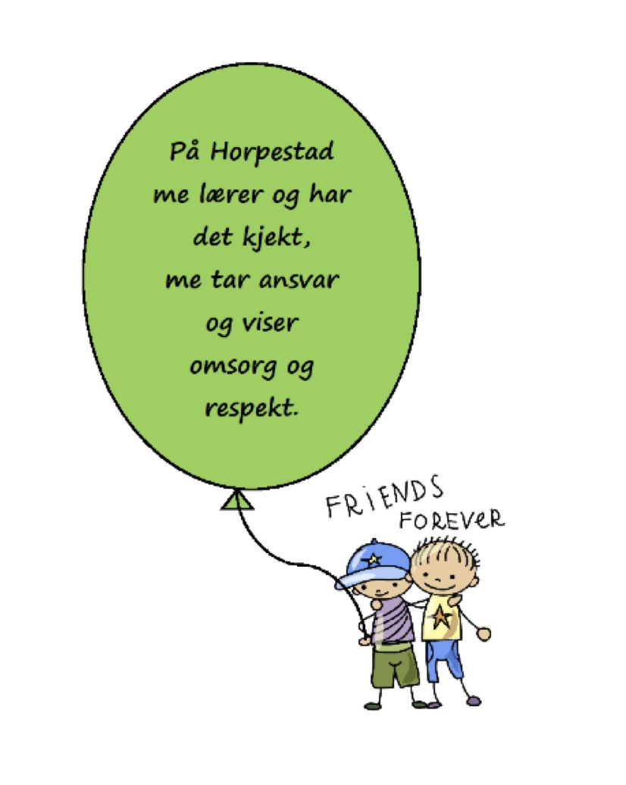

Kva betyr dette for oss ?

Kontinuerleg, langsiktig og systematisk arbeid
Skulen sitt arbeid med å fremje helse, miljø og tryggleik for elevane er kontinuerleg og systematisk. Med kontinuerleg meiner vi at det systemiske arbeidet er den røde tråden i skulen sitt arbeid, ikkje noko som berre blir gjort når det oppstår vanskelege/utfordrande situasjonar. Det systematiske arbeidet skal vere gjennomtenkt og planmessig. Arbeidet med eit godt psykososialt miljø er sett i system, og strategiane for det førebyggjande arbeidet er inkludert i skulen sitt årshjul.

Skjemastisk oversikt over arbeidet gjennom året :

September/oktober
Inkludering/samarbeid
November/desember
Respekt/ansvarlegheit
August
God skulestart – vennskap

Sosial kompetanse
og psykisk helse
Januar/februar
Sjølvhevding/ sjølvtillit

Mars/April
Empati/livsmeistring
Mai/juni
Fellesopplevingar/ humor og glede

Arbeidet for eit godt psykososialt miljø skjer i samarbeid med elevane gjennom aktivitet og undervisning, klassemøter, elevsamtalar, elevråd og skulemiljøutval, og i samarbeid med foreldre/føresette gjennom FAU og eit godt skule – heim samarbeid.
Trivsel og opplevinga av å høyre til er eit naturleg samtaleemne i alle treffpunkt mellom elevar, deira føresette og skulen. I tillegg er personalet på skulen bevisste si proaktive rolle ved tilsyn og i overgangssituasjonar.
Skulen sitt slagord, «Fargerik og kunnskapsrik», markerar at vi ønskjer eit mangfald på skulen og at vi i møte med kvarandre skal heia på ulike måtar å tenkje, framstå og løysa utfordringar på. Dette skal vera tema både i livsmeistringstimane, i elevrådet, i kollegiet og i møte med føresatte.

Personalet på skulen og elevrådet skal gjerast kjende med, og delta i drøftingar rundt skulen sin plan for godt skulemiljø minst to gongar kvart år. På denne måten sørgjer vi for at planen blir eit nyttig verkty i det daglege virke, og ikkje noko vi berre hentar frem ved «behov».
I samband med drøftingane rundt planen må skulen evaluere korleis vi oppfyller aktivitetsplikta og den skjerpa aktivitetsplikta, samt korleis vi informerer og involverer elevar og føresette.

1.4 Mål med denne planen.
Hovudmålet med denne planen er at vi skal utvikla elevane sin sosiale kompetanse, skapa rause, trygge og modige elevar som gjer kloke val og gi dei positive fellesopplevingar saman med trygge og samarbeidande vaksne. Dei vaksne skal ha kunnskap om relasjonar og korleis førebyggja krenkingar og god kjennskap til prosedyrer viss krenkingar/mobbing skjer. Med dette som bakteppe skal Frøyland skule ha eit trygt og godt skulemiljø.
Vi vil arbeida for at alle elevane kjenner seg som ein del av eit fellesskap der dei sjølv og deira tankar og meiningar har betydning. Våre elevar øvar seg og opparbeidar sosial kompetanse i samspel med dei andre på skulen.

- Inkluderande aktivitetar og inkluderande grunnsyn i alle skuletimar, konkrete øvingar i livsmeistringstimane, tilsyn og styrte aktivitetar i friminutta, der også elevrådet bidreg gjennom td utlånsboda, «just dance» aktivitet og «fredagsdansen».

Vi vil arbeida mot krenkjande handlingar:

- Ord eller handlingar som barn eller unge opplever som krenkjande for hans eller hennar verd og integritet, eller som gjer at dei kjenner seg ekskludert frå eit fellesskap.
- Krenkingar kan ha ulike former. Det kan vere alt frå enkeltståande ytringar eller handlingar til gjentakande episodar. Dette omfattar mellom anna mobbing, vold, rasisme, trakassering og diskriminering.
- Det kan og vere erting, plaging, negative kommentarar, knuffing, baksnakking, ryktespreiing, utfrysing eller andre handlingar som gjer at elevane opplever å vere uttrygge, eller ikkje føler seg inkludert i fellesskapet. Både barn, unge og vaksne kan krenke.

1.5 Trygt og godt skulemiljø og mobbing (ulike definisjonar)

«Ein elev er mobba eller plaga når han eller ho gjentekne gonger og over ei viss tid, vert utsett for negative handlingar frå ein eller fleire personar, og han/ho som vert mobba, har vanskar med å forsvare seg».
Dan Olweus

«Med mobbing eller plaging forstår vi psykisk eller fysisk vald mot eit offer, utført av enkeltpersoner eller grupper. Det er ujamt styrkeforhold mellom offer og plagar, og episodane gjentas over tid».
Erling Roland

«Med mobbing av barn og unge er handlinger frå vaksne og /eller barn og unge som hindrer opplevelsen av å høre til, å være en betydningsfull deltaker i fellesskapet og muligheten til medvirkning».
Ingrid Lund

Det er viktig at heile skulesystemet (elevar, føresette, tilsette) kjenner til kva som ligg i det å bli mobba og det er skulen si plikt å informera alle om kva som ligg i omgrepet. Me må ha same forståing av kva mobbing er. Mobbing skjer ofte utan nokon openbar provokasjon frå offeret si side, men kan også skje ved oppfatta provokasjon.

Me aksepterer ikkje mobbing og antisosial åtferd på vår skule og arbeider aktivt for å hindra at mobbing skal skje !

2.0 Førebygging - kva gjer vi for å legge til rette for eit trygt skulemiljø
“ Å førebyggja og motverka mobbing vil ikkje lykkast dersom det ikkje samtidig arbeidast langsiktig og målretta med det som har størst effekt på omfanget av mobbinga, nemleg motiverte elevar som trivast, som har eit godt forhold til sine lærarar, som bidreg til eit positivt klassemiljø, som får god fagleg støtte og er i trygge fysiske omgjevnader på ein skule som har «orden i sakene» og ein trygg og respektert plass i lokalsamfunnet. Kort og godt: Eit godt læringsmiljø.” (http://www.udir.no/globalassets/upload/rapporter/2011/5/nifu_mobbing.pdf)

2.1 Kva er eit trygt og godt skule- og læringsmiljø ?
Våre elevar skal ha eit miljø utan mobbing og plaging, der elevane er motiverte og har opplevinga av å høyra til og å vera betydningsfulle deltakarar i fellesskapet og høve til medverknad. Både elevar, personalet og føresette skal vera trygge, rause og modige, slik at vi er med og førebyggjer ekskludering og mobbing, og tek tak og seier i frå om noko ikkje er greitt.
Både heimen, elevane og tilsette skal kjenne til kva som ligg i å verta mobba og krenka. Dette er det skulen sin plikt å informera alle partar om, og alle skal vita korleis ein melder frå om ein opplever mobbing og krenkingar.

2.2 Relasjon vaksen – elev
- Dei vaksne er føreseielege, tydelege og skaper positive relasjonar til elevane:
  - Veit kva reglar og rutinar vi har.
  - Bevisst bruk av smil, seier hei og god morgon, bruker namn og viser interesse for elevane.
  - Kontaktlærar har elevsamtalar med fokus på sosial og fagleg utvikling.
  - Dei vaksne samtalar om trinna for å kunne møte dei einskilde på ein best mogleg måte.
  - Dei vaksne er synlege ute, beveger seg på sitt vaktområde, hjelper elevar inn i leik, tek elevane på alvor.
  - Vi brukar kartleggingsverktøyet frå Solås skole til å kartleggja relasjonen mellom lærar og elev. (vedlegg)

- Dei vaksne har fokus på læringsmiljøet til elevane:
  - Legg til rette for samarbeid, læring og utvikling i klasserommet.
  - Utøver god klasseleiing
  - Bruker Zippy, Olweus, Fuelkort, trivselsundersøkingar mm i arbeid med klassemiljø.

- Dei vaksne legg tilrette for positive opplevingar for trinna og på tvers av trinn:
  - Uteskule , fadderordning, ekskursjonar, aktivitetsveke/dagar, leseprosjekt, mattedagar, FN-rollespel, elevråd.

2.3 Relasjon elev – elev
- Dei vaksne arbeider for at elevane skal ha eit trygt klassemiljøet der dei utviklar gode relasjonar seg i mellom.
- Elevane er med på å lage klassereglar.
- Bevisst bruk av friminuttven, leikegrupper, læringsvenn, vennegrupper, samarbeidsoppgåver.
- Livsmeistringstime med fokus på klasse- og skulemiljø.
- Aktivt elevråd.

2.4 Samarbeid skule – heim
- Begge parter arbeider for at denne relasjonen er prega av respekt, tillit og samarbeidsvilje.
- Kontaktlærar har jamn kontakt med dei føresette.
- Skulen sine tilsette stiller førebudde til møter og samtalar.
- Heimen kan ta kontakt med skulen etter behov og får raskt svar og kontakt med dei det gjeld.
- Årshjul for samarbeid
- Samarbeid vert og sikra gjennom samarbeidsorgan som FAU, SU, SMU og foreldremøter

2.5 Olweus
- Vi har sidan starten av 2000-talet nytta Olweusprogrammet i arbeidet mot mobbing. Programmet gir kunnskap om mobbing og mobbeåtferd og reiskap til å håndtera situasjonar. I programmet ligg også at skulen har utarbeida ein kvalitetsplan for Olweusarbeidet. (sjå denne)
Der er faste rapporteringar og evalueringar av programmet og skulen vert sertifisert med jamne mellomrom.

3.0 Forventningar til tilsette, føresette og elevar

Elevane skal møte vaksne som:
- Lyttar og tek dei på alvor.
- Er tydelige og har god klasseleiing.
- Har humor og varme.
- Snakkar positivt om foreldre, elevar og skulen.
- Bryr seg og ser kvar enkelt elev.
- Som tek tak i situasjonar som oppstår/setter grenser.
- Fagleg oppdatert og kan gi profesjonell rettleiing.
- Viser elevane sitt «gode ansikt».
- Som er tolerante.
- Gir faglege utfordringar.
- Har forventningar.

3.2 Elevane skal ha føresette som:
- Har realistiske forventningar til lærar/skule og barna si læring.
- Setter grenser.
- Følger opp barnet og er oppdatert på kva som skjer (lekse/les vekeplan)
- Tek spørsmål/løyser eventuelle ting på lågast mogleg nivå.
- Framsnakkar skulen.
- Viser omsorg .
- Kjem på møter.
- Gir oss informasjon om ting som kan ha betyding for skulekvardagen.
- Lærer barnet å ta ansvar og lage gode rutiner tidlig.

3.3 Elevane skal:
- Være høflige/venlege mot andre og visa respekt.
- Lytte til og følgje beskjeder frå alle vaksne.
- Følgje klasseregler og reglar på skulen.
- Gjøre så godt de kan faglig, utnytte sitt potensialet.
- Seier ifrå om noko er vanskeleg/plagar dei.
- Snakka positivt om skulen.
- Kjenna seg trygge på skulen.
- Bidra positivt i forhold til klassemiljøet.
- Tek vare på tinga sine/skulen sitt.
- Møte førebudd til ny skuledag.

4.0 §9A- Skulen si aktivitetsplikt

4.1. Følge med
- Følge med
Alle som arbeider på skulen har plikt til å følgja med på om elevane har eit trygt og godt skulemiljø (gjeld og vaktmeister, reinhaldarar og helsesjukepleier).

Rektor skal sikra at alle har kunnskap om kva som kan vera teikn på at ein elev ikkje har det trygt og godt.

Personalet må i fellesskap reflektera over kor og når krenkingar kan skje, kven som kan vera utsett for å bli krenka og kven som sjølv kan vere ein som krenker.

Rektor skal sikra at alle på skulen følgjer spesielt godt med på sårbare elevar og at personalet har kunnskap om kva forhold rundt ein elev som kan gjera eleven særskilt sårbar

Rektor skal sikra korleis skulen systematisk får informasjon frå elevane om korleis dei opplever skulemiljøet.

Korleis skal vi følgje med ?
Skulevegen:
Tek tak i situasjonar som vert rapportert og følgjer opp.
Skyssvakt.
Dialog med føresette og tranportselskap.

Når elevane kjem til skulen:
Morgenvakt frå kl 08.20 på alle områder.
Vera aktive med å helsa og snakka med elevane.
Lærar på plass ved klasserom når det ringer.

Observasjon - formell og uformell:
Alle vaksne følgjer med og reagerer på situasjonar som oppstår i friminutt.
Lærar/tilsett på trinnet følgjer opp i gangareal til alle er ute når det ringer ut.
Vakter MÅ være på plass på sine områder HEILE friminuttet.
Vaktene må bevege seg rundt på området og ha kontakt med elevane - uansett vèr.

Undervisning:
God klasseleiing.
Tydleg og omsorgsfull.
Gjennomføre undersøkingar/observasjonar.

Vikarar:
Informasjon til vikar om ting å følgja med på i gruppene. Opplysningar med tanke på enkeltelever/sårbare elevar.
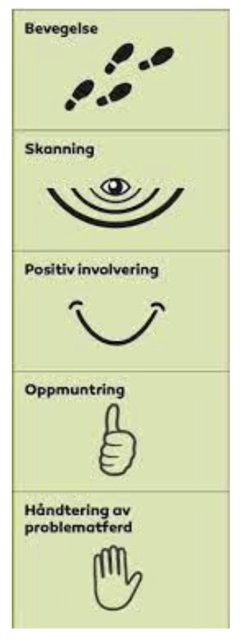
Oversikt over reglar og rutinar i gruppene. Det er kontaktlærarane på trinnet som har ansvaret for dette.

Friminutt:
Vaktplan med fordeling av områder.
Møta elevar og ha eit «positivt vesen».
Fokus på relasjonsbygging, aktiv observering og involvering.
Gripa inn dersom det er nødvendig.
Elevane vert høyrde.

God kommunikasjon:
Løyser konflikter på trinn.
God kommunikasjon mellom lærar/elev, lærar/lærar.
Drøfting og informasjon om enkeltelever på trinn.
Elevsamtaler og utviklingssamtaler.
Godt skule/heim samarbeid.
God kommunikasjon mellom dei vaksne på trinnet og i kollegiet - og mellom leiing og lærarar - om enkeltelever og episodar. Det same gjelder mellom lærar og elev.

Undersøkingar/kartlegging:
Elevsamtaler
Utviklingssamtaler
Trivselsundersøkingar
Elevundersøkinga
Observasjonsskjema når ting skal undersøkast. (vedlegg)
Planmessige undersøkingar/samtaler med elevene.

Legg særleg merke til det om sårbare elevar !!!
Det ligg eit skjerpa ansvar for å ivareta elevar som er særskilt sårbare. Eit godt miljø beskyttar mot auka sårbarheit. Alle kan vera sårbare i perioder av livet og det er viktig at ein igjenkjenner og forstår når slikt inntreff.
Faktorar som kan auka sårbarheit hjå elevar :
- Individulle (sjukdom, diagnosar, temperament, språkvanskar)
- Familie (omsorgssvikt, psykisk sjukdom, samlivsbrot, rus, høgt konfliktnivå)
- Miljøet (fattigdom, kriminalitet, mangel på sosialt nettverk)

4.2. Gripe inn

- Gripe inn
Krav om nulltoleranse: Rektor må sørge for at alle som jobbar ved skulen straks grip inn ved krenkingar som utestenging, isolering, baksnakking, mobbing, vald og diskriminering.

Rektor skal sørge for at dei tilsette kjenner til korleis dei skal gripa inn.

Plikta til å gripe inn er avgrensa til inngrep som er moglege å gjennomføra. Me skal ikkje skada oss sjølv eller andre, eller krenkja andre for å stoppa situasjonen, med mindre det er naudrett.
Korleis skal vi gripe inn ?
Stoppa/avgrensa situasjonen som skjer.
Følgja opp vidare på beste måte, meldingar til kontaktlærar og leiing.
Tydelige tilbakemeldinger.
Løysingsorientert.

4.3. Varsle

- Varsle
Rektor skal sikre at alle som jobbar i skulen, raskt varslar rektor dersom dei får mistanke om eller kjennskap til at ein elev ikkje har eit trygt og godt skulemiljø.

Rektor skal varsle skuleeigar om alvorlege tilfelle

Korleis skal vi varsle ?
Varsling til rektor
QM+, dokumentera det som har skjedd.
Rektor skal varslast så snart som mulig - helst same dag. Bruk varslingskjema, om du ikkje rekk å skriva inn i SikkerSak med ein gong. (vedlegg)
Rektor skriv ned varslinga dersom den er muntlig.

4.4. Undersøke

- Undersøke
Rektor skal sikra at skulen undersøkjer saka snarast når skulen får mistanke eller kjennskap til at ein elev ikkje har eit trygt og godt skulemiljø.

Rektor skal dokumentera og sikra at alle som jobbar på skulen veit korleis dei skal undersøkje og følgje opp at dette blir gjort.

Skulen må nytta ulike og varierte måtar å undersøkje på. Undersøkingane skal få fram:
1. Fakta om situasjonen. Avdekka kva som har skjedd.
2. Eleven si oppleving av skulemiljøet.
Skulen skal ikkje skaffe og vurdera bevis for eller mot at eleven er blitt krenka eller mobba

Rektor skal sikre at alle involverte elevar skal bli høyrt.
Undersøkingane skal vera grunnlaget for å sette i verk effektive tiltak.

Korleis skal vi undersøke ?
Samtale med dei involverte.
Observasjon på ulike arenaer.
Kartlegging.
Dokumentera alt som gjerast.
Bruke ressurspersonar (sosialfagleg ressursperson og sosiallærer, PPT e.l.) i observasjon og oppfølging.

4.5. Sette inn tiltak

- Sette inn tiltak
Rektor skal sikra at det blir sett inn eigna tiltak dersom retten til eit trygt og godt skulemiljø ikkje er oppfylt. Plikten til å setje inn tiltak gjeld uavhengig av kva som er årsaka til at eleven ikkje opplever skulemiljøet som trygt og godt.

Rektor skal sørgje for at val av tiltak blir gjort ut frå faglege vurderingar.
Eleven sitt beste skal vera eit grunnleggjande omsyn når ein set inn tiltak
Rektor skal sørgje for at elevar som har tiltak retta mot seg, også har rett til å uttala seg. Det skal også skriftleggjerast.

I tillegg skal skulen følgja opp tiltaka, evaluera verknad av tiltaka og leggja til eller endra tiltak viss det er naudsynt.
Plikten til å setja inn tiltak gjeld så lenge eleven ikkje opplever skulemiljøet som trygt og godt.
Korleis skal vi sette inn tiltak ?
-Oppretta aktivitetsplan. Lærar utarbeider og gjennomfører aktivitetsplan og tiltak.
-Vi har lav terskel for å bruka aktivitetsplan (Sikker Sak)
-Rektor skal sikra at elevar, føresette får informasjon om at dei kan melda saker til Statsforvalteren (slik informasjon kan gis på foreldremøter og skal liggja på skulen si heimeside.)
-Alltid ha «barns beste vurdering» til grunn for tiltak ein set inn.

4.6. Skjerpa aktivitetsplikt

§9A-5 Skjerpa aktivitetsplikt dersom ein som arbeidar på skulen krenkjer ein elev
Plikt | Kva vil det seie?
Plikta til straks å varsla rektor | Rektor skal sikre at alle som jobbar på skulen, straks varslar rektor dersom dei får mistanke eller kjennskap til at ein som jobbar ved skulen har krenka ein eller fleire elevar. Dette vert det informert om planleggingsdagen i august.  Krenking kan her vera direkte krenkingar eller indirekte krenkingar som utestenging, baksnakking og isolering.  Varslinga kan skje munnleg eller ved bruk av varslingsskjema (ligg på personalrommet og på teams/lister og skjema.
Plikta til straks å varsle skuleeigar | Rektor skal sikre at dei tilsette veit at dei skal varsla skuleeigar dersom mistanken gjeld ein i skuleleiinga. Skulesjef i kommunen skal varslast.  Rektor skal varsle skuleeigar straks (same dag) dersom det er mistanke eller kjennskap til at ein som jobbar på skulen har krenka ein eller fleire elevar.
Plikte til straks å undersøke saka | Rektor skal sikre at saka vert undersøkt straks.  - Kort samtale mellom rektor og elev om kva som har skjedd. Notat vert lagd i elevmappa.  - Rektor varslar den tilsette om saka og informerer om vidare saksgang  - Rektor kallar inn dei føresette og elev til samtale snarast. Presisere at informasjon frå samtalen blir teken med vidare i samtale med den tilsette. Referat blir lagt i elevmappa.  - Rektor har møte med den tilsette. Moglegheit for kontradiksjon. Tilsett kan ha med tillitsperson. Referat frå møtet blir lagt i personalmappa. Rektor og den tilsette førebur seg til møte med føresette/elev. Eigna tiltak blir drøfta.  - Ved behov undersøker rektor saka vidare mellom anna ved samtaler med den som varsla saka og andre involverte.  - Rektor kallar inn til møte mellom tilsett og føresette/elev. Deltakarane kan ha med seg tillitsperson. Møte blir leia av rektor. Alle partar må kome til ordet. Viktig at det blir lagt til rette for roleg og sakleg ”klima”. Referat frå møtet blir lagt i personalmappe og elevmappe. Avklare med elev om saka skal følgje vidare saksgang etter §9a.  - Møte med den tilsette der oppfølging/tiltak blir avtalt. Observasjon og rettleiing som tiltak. Evt.bruk av skriftleg advarsel. Avtale evaluering/oppfølging. Referat frå møte blir lagt i personalmappa.  - Møte med foreldre/elev der tiltak i aktivitetsplanen blir avtalt. Avtale om vidare evaluering og oppfølging. Referat frå møtet blir lagt i elevmappa.  - Vidare oppfølgingsmøte etter behov  Viss det er ein i skuleleiinga som krenkjer ein elev, skal den tilsette som får kjennskap/mistanke om dette varsle skulesjef.  Elevane har sitt vern og sine rettigheiter ivaretatt i opplæringslova. Tilsette har sitt vern og sine rettigheiter ivaretatt i arbeidsmiljølova. Både elevane sine og tilsette sine vern og rettigheiter skal overhaldast  Elevane og tilsette sin versjon skal vektleggjast likt.  Om undersøkinga viser grunnlag for støtte til påstanden/mistanken om krenking, vert det rekna som personalsak og vert behandla deretter.  Om undersøkinga ikkje viser grunnlag for støtte til påstanden/mistanken om krenking, skal saka fråfallast og belastningar og utfordringar som den tilsette har fått skal minimerast.

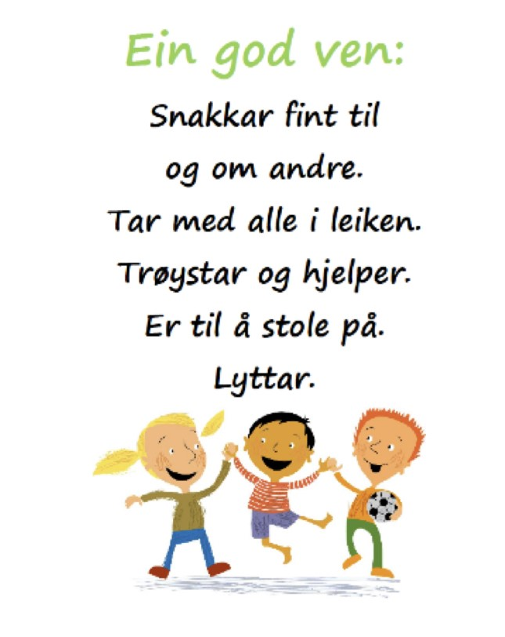

5.0 Årshjul for arbeid som skal sikra eit trygt og godt skulemiljø

Månad | Personalet skule/SFO | Elevar | Føresette
August  God skulestart og venskap. | -Gjennomgang av plan for trygt og godt skulemiljø - poengter §9A. Evaluering og vedlikehald av planen.  -Gjennomgang vaktplan.  -Jærskulen sitt system for miljø.  -Rutiner for håndtering av fråver.  -Fokus på klasse- og skulemiljø.  -Delerunde om å byggja klassemiljø. | -Oppstart nytt skuleår – verta kjent.  -Elevane er med og lagar klassereglar.  -Fokus på å inkludera og delta positivt i leik.  -Trivselsundersøking kvar 14.dag  -Turdag for trinna. | Foreldremøter.  SFO-foreldremøte.  Ordensreglement sendes heim  Klassekontaktmøte
September  Inkludering og samarbeid. | -Lage faddarplan  -Oppstart vennegrupper | -Oppstart elevrådet  -Utlånsbod og friminuttsaktivtetar.  -Faddaraktivitetar  -Nytt elevråd set opp aktivitetar som skal byggja miljø, minst ein i månaden.  -Trivselsundersøking kvar 14.dag  -Fellessamlingar i aulaen  -Storsamling SFO. | -«Bli-kjent» samtaler 1.trinn + nye kontaktlærarar.  -Foreldremøte, gjennomgang av §9A og plan for trygt og godt skulemiljø.  -Etablering av FAU.
Oktober  Inkludering og samarbeid. | -Solidaritetsaksjon – «Hei Verden» | -Elevsamtaler  -«Spøkedag» SFO.  -Solidaritetsaksjon – «Hei Verden» | -Solidaritetsaksjon – «Hei Verden»
November  Respekt og ansvarlegheit | Status på trivselsundersøkingane. | -Elevundersøkinga  -Felllessamlingar i aulaen.  -Trivselsundersøking kvar 14.dag  -Storsamling SFO | -Utviklingssamtaler
Desember  Respekt og ansvarlegheit | -Evaluering av halvåret | -Elevrådet arrangerar turnering for 5-7.trinn.  -Juleverkstad  -Julekos  -Trivselsundersøking kvar 14.dag | Foreldreundersøking  -SU/SMU– Tema: trygt skulemiljø
Januar  Sjølvhevding og sjølvtillit. | Ny gjennomgang av plan for trygt og godt skulemiljø. | -Trivselsundersøking kvar 14.dag  -«Vinterdag» SFO
Februar  Sjølvhevding og sjølvtillit. | -Leseprosjekt  -Tilstandsrapport for Time skulen. | -Leseprosjekt  -Olweusundersøking for 4-7.trinn  -Trivselsundersøking kvar 14.dag  -Karneval SFO | -Resultat frå elev- og foreldreundersøking i FAU og SU  -Tilstandsrapport
Mars  Empati og livsmeistring. |  | Elevsamtaler  Fellessamlinger i aulaen  -Trivselsundersøking kvar 14.dag | Utviklingssamtaler  Foreldremøte (mars-april)
April  Empati og livsmeistring. | Gjennomgang av resultat på Olweusundersøkinga. | Elevsamtaler  -Trivselsundersøking kvar 14.dag  -Storsamling SFO | Utviklingssamtalar
Mai  Fellesopplevingar –humor og glede | -Olweus-samtalegrupper med fokus på å evaluera vaktplan og rutiner.  Status på trivselsundersøkingane. | -Leirskuleopphald – 6.trinn  -Trivselsundersøking kvar 14.dag  -Fellessamlingar i aulaen  -Elevrådet arrangerer «Talentiade» | -Foreldrekafè for SFO
Juni  Fellesopplevingar –humor og glede | Evaluering av hausthalvåret på team:  Kva har vi gjort bra/fått til?  Kva utfordringar har vi i vidare arbeid? | -Trivselsundersøking kvar 14.dag  -Aktivitetsdager.  -Avslutningsfest for 7.trinn.  -Sommarfest SFO



6.0 Vedlegg

6.1. Observasjonsskjema

OBSERVASJONSSKJEMA : SKULEMILJØ

Elev:
Tidsplan for observasjon:

Bakgrunnen for observasjonen :

Observasjonsnotat
Tidspunkt:
Kor:

Vi ser etter:
- Kroppsspråk
- Plassering
- Gester
- Uttrykk, mimikk
- Augekontakt
- Kommentarar
- Lydar
- Tonefall
- Konkrete handlingar

NB! Hugs å skilje mellom hending og tolking av hending!

Etterarbeid /drøfting:
  - Er det mogleg å trekke nokre konklusjonar?
  - Er det behov for vidare undersøkingar ved td.elevsamtale?
  - Samtale med føresette?

6.2. Relasjonskartlegging (Solås skule sin modell)

Kvafor relasjon har du som vaksen til elevane på trinnet ?
(Ta kopi av dette dokumentet, 2 sider)

GRØN
- Har eit bevist, profesjonelt forhold til eleven (sjå hjelpespørsmåla, grønt =flest mogleg »ja»)
GUL
- Usikker på relasjon
- Overflatisk
- Ikkje nødvendigvis gjensidig relasjon
RAUD
- Ingen eller dårleg relasjon
- Får ikkje til relasjon
- Velger vekk relasjon (den vaksne)

Hjelpespørsmål for å vurdera relasjonen din(e) til elev(er)
- Likar eg eleven?
- Er eg i positiv kontakt med eleven kvar dag?
- Er kommunikasjonen med eleven prega av meir positive enn negative tilbakemeldingar ?
- Er eg interessert i å verta kjent med eleven?
- Er eg interessert i korleis eleven har det ?
- Er eg interessert i korleis eleven gjer det fagleg ?
- Har eg tillit til eleven ?
- Legger eg til rette fagleg for at eleven skal lykkast ?
- Følger eg opp det eleven tek opp ?
- Brukar eg humør saman med eleven – kan vi le saman (ikkje ironi, sarkasme)
- Gir eg støtte til eleven om han/ho har ein dårleg dag ?
- Oppsøker eg eleven når eg har tilsyn for positiv involvering ?

Slik gjennomfører ein kartlegginga :
- Individuelt : Skriv ned namn på alle elevane(hugsar du alle utan å sjå på ei liste ?) og kryss av på fargen som svarar til din relasjon til eleven.
- Individuelt :Tenk gjennom korleis du skal skapa gode interaksjonar framover for å betra relasjonen med eit par av elevane dine. Skriv inn tiltak.
- Del med trinnet ditt korleis du vil jobbe med interaksjonar framover
- Det er de vaksne som har ansvaret for å byggja kvalitet i interaksjonar !!

Elevnamn : Grøn Gul Raud Tiltak/ansvar

6.3. Aktivitetsplan – mal

(dette finn ein som elektroniske skjema i SikkerSak , ein set inn så mange tiltak som det er behov for på dei ulike nivåa – kopier og lim inn tabellane)

Aktivitetsplan med evaluering jf. opplæringslova § 9a-4
Unntatt offentlegheit: jf. offentleglova § 13, jf. forvaltingslova §13
Alle elevar har rett til eit trygt og godt skolemiljø som fremjar helse, trivsel og læring. Skulen skal ha null-toleranse mot krenking som mobbing, vald, diskriminering og trakassering, og har aktivitetsplikt for å sikre at elevar har eit trygt og godt psykososialt skolemiljø. Kapittel 9A opplæringslova
Når ein elev opplever mobbing, utanforskap eller mistrivsel plikter skulen å følgje med, gripe inn, varsle, undersøke, sette inn tiltak og dokumentera arbeidet. Eleven skal bli lytta til i alle steg i prosessen, jf. barnekonvensjonen artikkel 12 og opplæringslova §9A-4.
Eleven sitt namn og fødselsdato: | ………………………………………………………………
Skule og klasse:
Dato for melding om utrygt skulemiljø:
Namn på den som fekk meldinga/
fekk mistanke om utrygt skulemiljø:
Rektor blei varsla: (dato)
Dato då undersøking blei sett i gang:

Aktivitetsplan nr: | ...............................................................................................................
Dator for utarbeiding/revisjon:
Planen er utarbeida av:
Planen er godkjent av rektor:

Om eleven går i SFO, skriv namn på ansvarleg for dialog om oppfølging i SFO:
…………………………………………………………………………………………………………….

Bakgrunn for varslinga:
.....................................................................................................................................................

Undersøkingar som skulen har gjort: (kort, stikkord)
.....................................................................................................................................................................
Skulen si vurdering av situasjonen etter undersøkinga: (kva problem skal løysast)

Eleven si oppleving av situasjonen:
.................................................................................................................................................................
Eleven sitt forslag til kva som kan gjerast:
Hovudmål: (Skildra den ønska situasjonen)

Tiltak på individnivå: (for eleven)
Tiltak 1
Mål for tiltaket: (Delmål, ønska situasjon)
.....................................................................................................................................................................
Skildring av tiltaket (Kva og korleis)
Grunngjeving for tiltak (Kvifor/Problem som skal løysast)

Kva tid skal tiltaket gjennomførast:
Ansvarleg:
Dato for evaluering,
og deltakarar:

Evaluering av tiltaket | Korleis opplever ein at situasjonen no er på skulen?  Opplever ein at tiltaka har fungert?  Kva er synspunkt om vidare oppfølging.
Eleven si vurdering
Føresette si vurdering
Skulen si vurdering
Vegen vidare:  (tiltaket avsluttast, justerast eller vidareførast) | ………………………………………………………………………….

Tiltak på gruppenivå: (Klassen, trinnet, i del av elevgruppa)
Tiltak 1
Mål for tiltaket: (Delmål, ønska situasjon)
......................................................................................................................................................................
Skildring av tiltaket (Kva og korleis)

Grunngjeving for tiltak (Kvifor/Problem som skal løysast)
Kva tid skal tiltaket gjennomførast:

Ansvarleg:.

Dato for evaluering,
og deltakarar:

Evaluering av tiltaket | Korleis opplever ein at situasjonen no er på skulen?  Opplever ein at tiltaka har fungert?  Kva er synspunkt om vidare oppfølging.
Eleven si vurdering
Føresette si vurdering
Skulen si vurdering
Vegen vidare:  (tiltaket avsluttast, justerast eller vidareførast) | …………………………………….……………………………………

Tiltak på systemnivå: (skulen sitt system for t.d. vaktordning, reglar, klasseleiing)
Tiltak :
Mål for tiltaket: (Delmål, ønska situasjon)
..........................................................................................................................................................
Skildring av tiltaket (Kva og korleis)

Grunngjeving for tiltak (Kvifor/Problem som skal løysast)

Kva tid skal tiltaket gjennomførast:
Ansvarleg:
Dato for evaluering,
og deltakarar:

Evaluering av tiltaket | Korleis opplever ein at situasjonen no er på skulen?  Opplever ein at tiltaka har fungert?  Kva er synspunkt om vidare oppfølging.
Eleven si vurdering
Føresette si vurdering
Skulen si vurdering
Vegen vidare:  (tiltaket avsluttast, justerast eller vidareførast) | ………………………………………………….……………………….

Signatur saksbehandlar:
Rektor/Virksomhetsleder:
Signatur føresette:

Dokumentet signerast digitalt
Kopimottakarar

6.4. Varslingsskjema

Varslingsskjema ved brudd på Opplæringslova 9a
Leveres til rektor

Eleven sitt namn :
Trinn:
Namn på varslar:

Beskriving av saka: (kva, kor tid, involverte…)

Dato:

Underskrift:

Fylles ut av rektor:

Motatt dato:

Underskrift:

